инистерство образования Российской Федерации

Московский государственный институт электронной техники

 (технический университет)

Кафедра Информатики и программного обеспечения вычислительных систем

УТВЕРЖДАЮ

Зав.института СПИНТЕХ,

д.т.н., проф._______Гагарина Л.Г.

«__»_________2020 г.

Лабораторная работа № 2

Руководитель, к.т.н., ________Федоров А.Р.

Исполнители, студенты гр. ПИН-34:

__________Орехов Е.А.

_______Агафонова Е.И.

_______Филиппов Д.Д.

________Карпухин Е.П.

__________Яськов М.С.

  Москва, 2020

Use-Case диаграмма

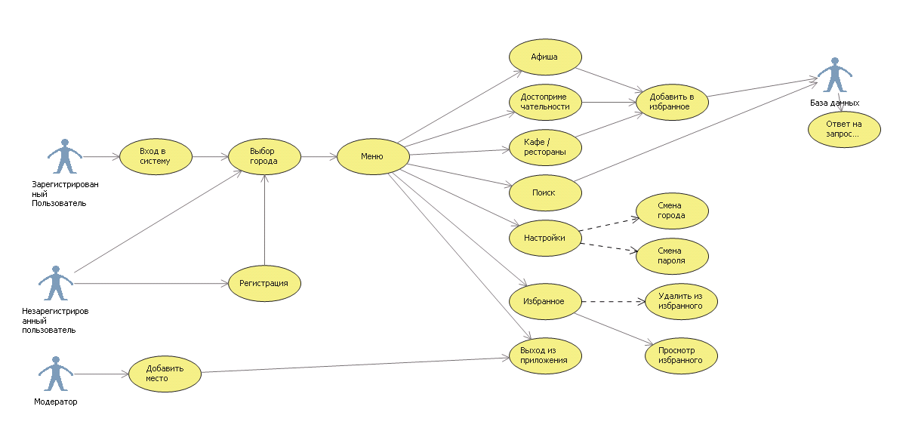

Диаграмма последовательностей

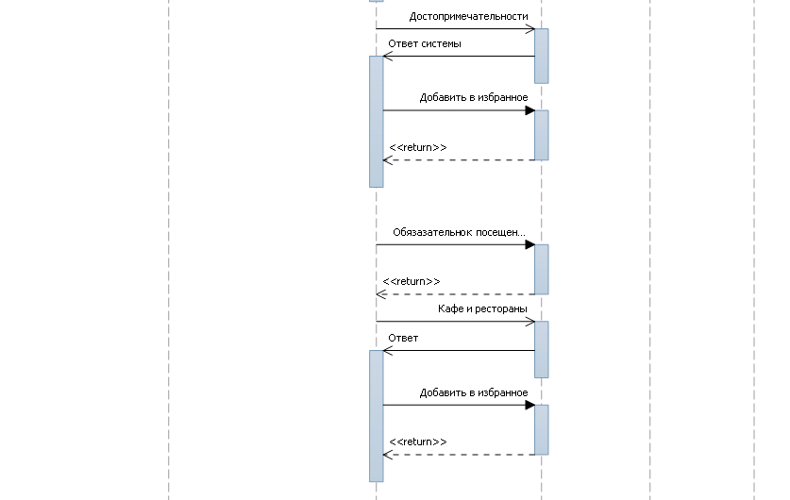 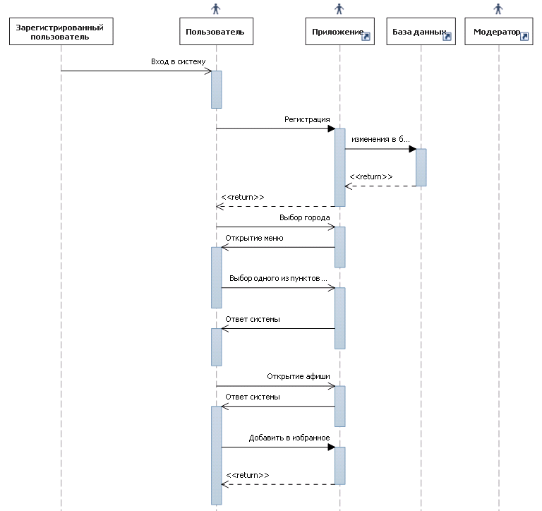

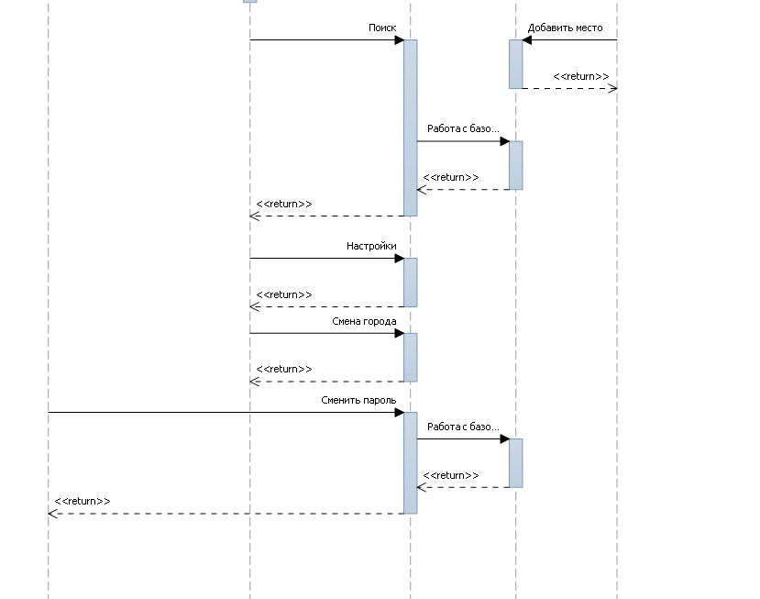

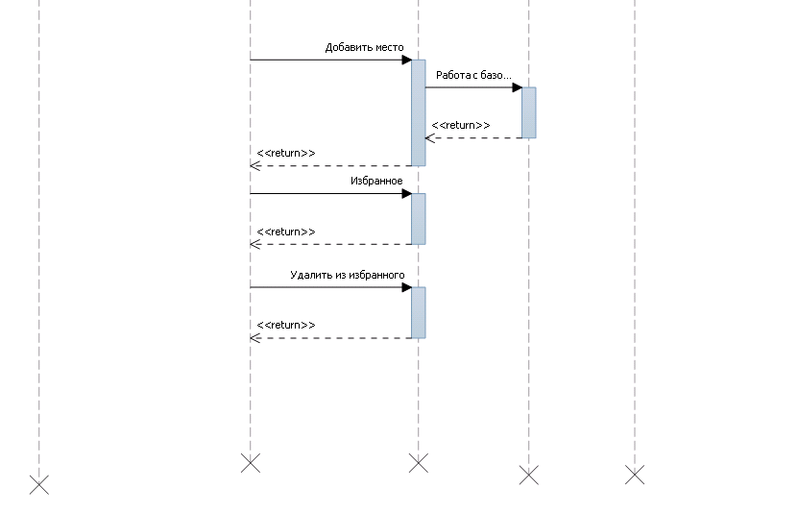Диаграмма классов

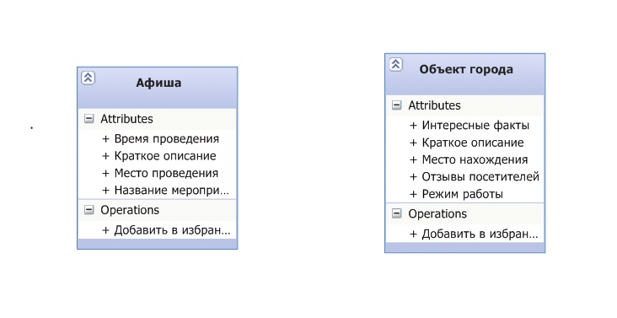

Диаграмма активностей

